令和5年度 高安薪能 協賛依頼書
令和5年8月吉日
各 位
（公財）八尾市文化振興事業団
理事長 池尻 誠
高安能未来継承事業推進協議会
会長 橋本 久
皆様におかれましてはご清祥のこととお喜び申し上げます。
平素は、高安能活動事業の実施にあたり、ご理解ご協力を賜わり誠に有難うございます。
さて、高安能活動は八尾・高安が能楽に深く関わりがあることを伝え、ゆかりの能を八尾市の将来に継承すべき地域資源として位置づけ、継続して上演を行っていくことで、市民への定着が図っていけるものと確信し平成20年より活動を続けて参りました。
「高安薪能」は、能楽にゆかりの深い高安の地にて身近に文化に触れていただくため、出演者に重要無形文化財総合指定保持者を多く起用し、また高安発祥の能流派「高安流」のワキ方・大鼓方を迎え企画しています。今年度上演する《紅葉狩》は、謎の華やかな女の登場から始まり、ストーリーが進むにつれて状況が次第に明らかになり、最後には鬼と平維茂の激闘を迎えるという大スペクタクル作品です。仕舞には八尾にゆかりの演目《井筒》《弱法師》をお贈りします。
つきましては、高安能活動の継続支援として下記のとおりご協力、ご協賛をお願い致す次第でございます。どうぞよろしくお願い申し上げます。
記
１．事業名 やお発高安能未来継承プロジェクト「高安薪能」
２．事業内容 能楽公演 能《紅葉狩》 仕舞《井筒》《弱法師》
３．日程・場所
令和5年10月9日（月・祝）17:00開演、19:00終演予定
会場：玉祖神社（八尾市神立5-93）※雨天会場はHPにてご確認ください。
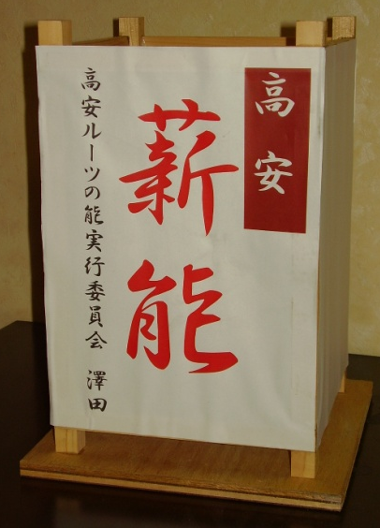
４．協賛について【お申込期限：令和5年10月1日（日）】
（参考）広告協賛の灯篭
縦31.8ｃｍ×横19.5cm
デザインは変わります。
 | 1口 | お礼
一般協賛 | 10,000円 | 協賛席1席をご用意します。  ホームページ※にお名前をご紹介します。
広告協賛 | 50,000円 | 協賛席5席をご用意します。  ホームページ※にお名前をご紹介します。  当日、灯篭にお名前を記載し、会場に設置します。
※ホームページ…プリズムホール及び高安能
・ご協賛いただける場合は、お手数をおかけしますがお振込み前に下記までお電話・FAX・メールのいずれかの方法にてご連絡ください。
・FAXでご連絡いただく場合は、裏面「協賛連絡票」をお送りください。
本件に関するお問合せ先 〒581-0803 八尾市光町2-40 八尾市文化会館プリズムホール
（公財）八尾市文化振興事業団 山田真里江
TEL:072-924-5112 FAX：072-924-5010 e-mail：infokikaku@prismhall.jp

FAX：072-924-5010 八尾市文化会館 山田 行
※送り状は不要です。

令和5年度 高安薪能 協賛連絡票

（ふりがな）
氏名・団体名
 | ※団体の場合はご担当者名・ご所属
振込者名
ご住所 | 〒
電話番号 |  | FAX
Eメール
アドレス
協賛内容 | 一般協賛 ・ 広告協賛
申込口数 | 口（ 円） 薪能ご参加予定人数（ ）人  ※ご協賛くださったにもかかわらずお1人もご来場されない場合は、当日の様子を記録映像として納めたDVDをお送りさせていただく予定です。
お振込予定日 | 未定の場合は空欄でお送りください。
ホームページ・ミニ灯篭へ記載する  お名前 | □お名前の記載を希望しない
注意
個人情報の管理につきましては、個人情報保護法を遵守して取り扱います。頂いた個人情報は、（公財）八尾市文化振興事業団が責任をもって管理し、事業の運営ならびに開催事業のお知らせに必要な範囲内で利用させて頂きます。

振込先 ：りそな銀行 八尾支店(銀行コード0010)(支店コード209) 普通 3846347
公益財団法人八尾市文化振興事業団 理事長 池尻 誠
ザイ）ヤオシブンカシンコウジギョウダン リジチョウ イケジリマコト
※お振込みの際には、お名前の冒頭にノウ）と入力してください。

